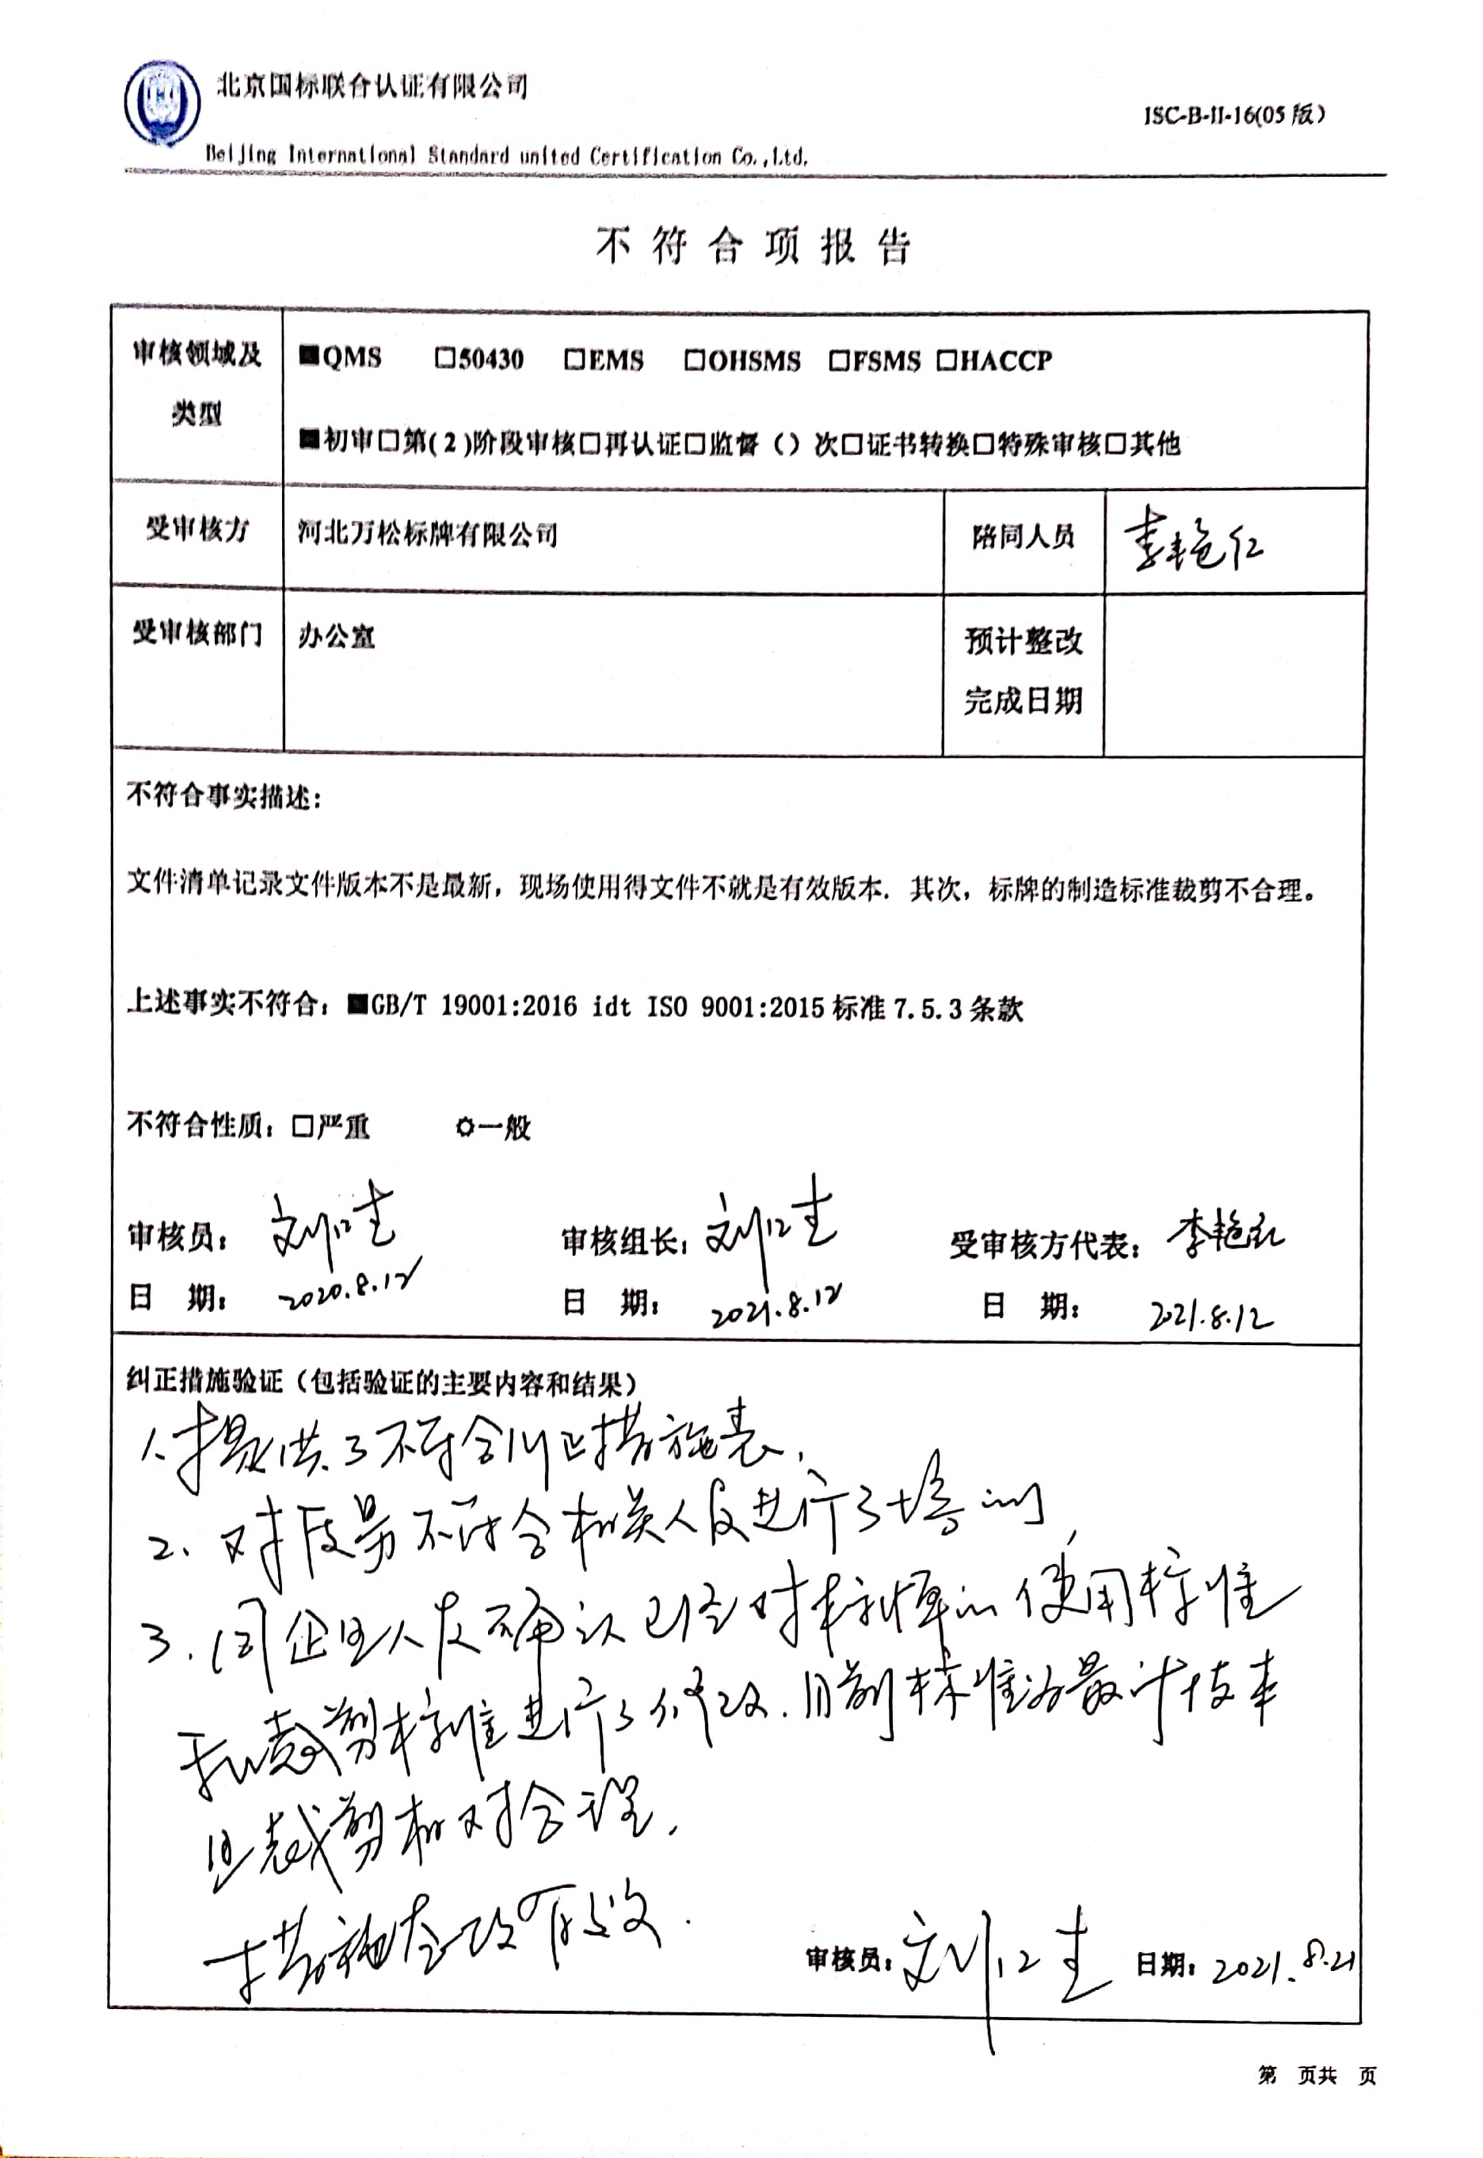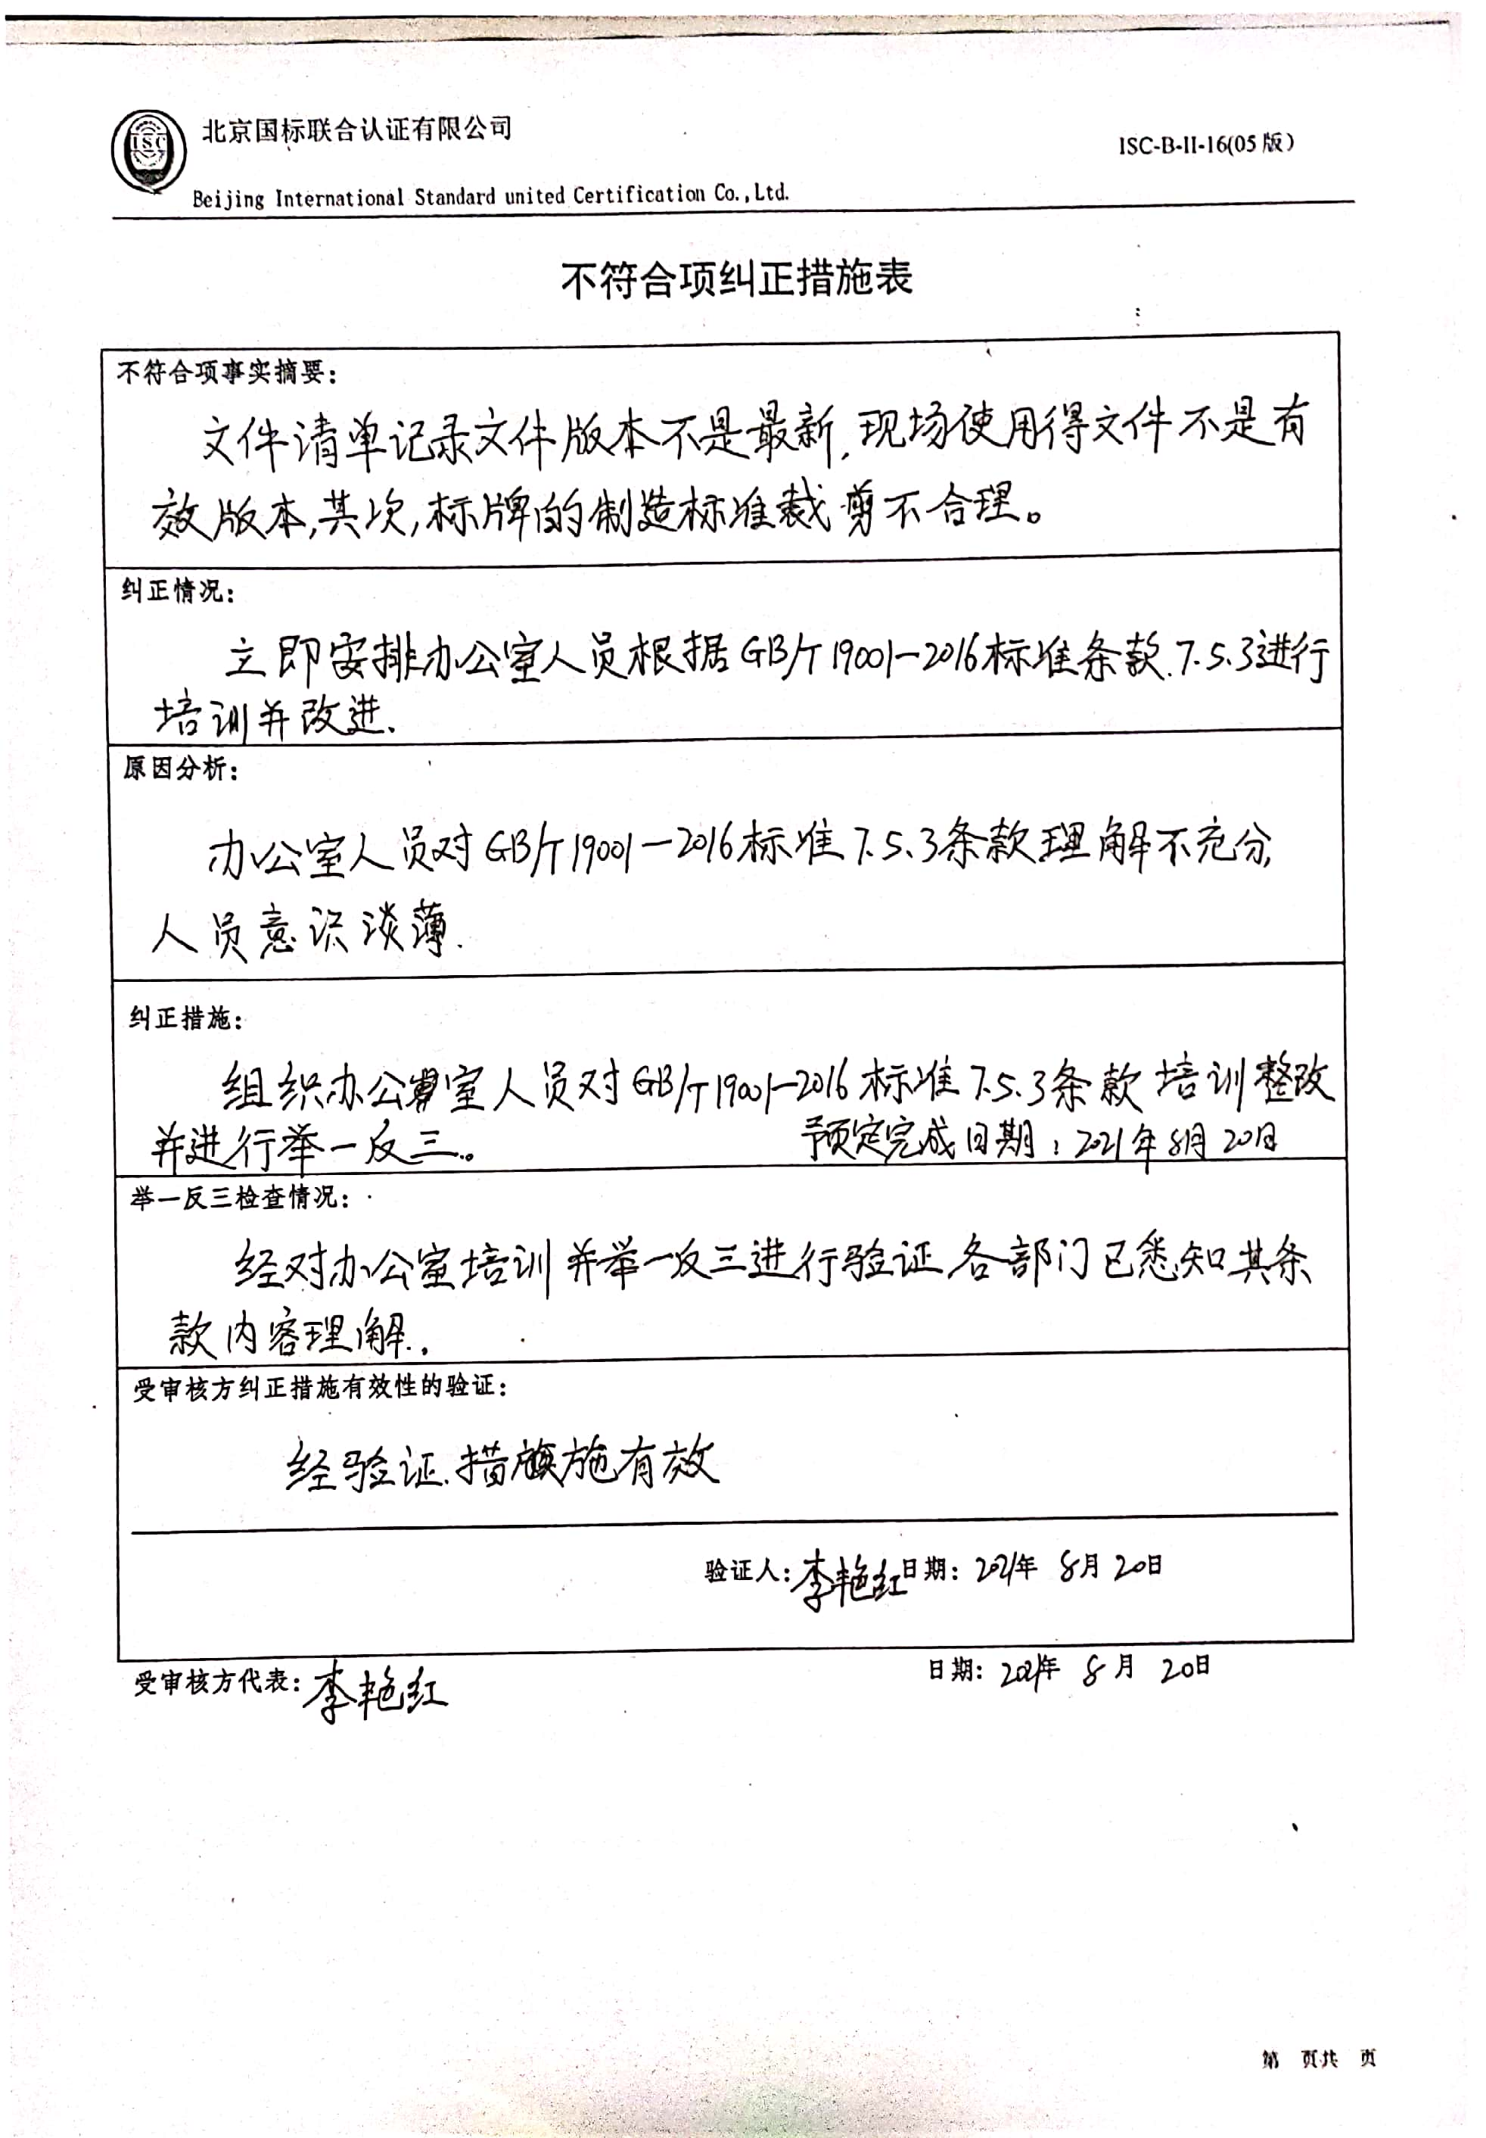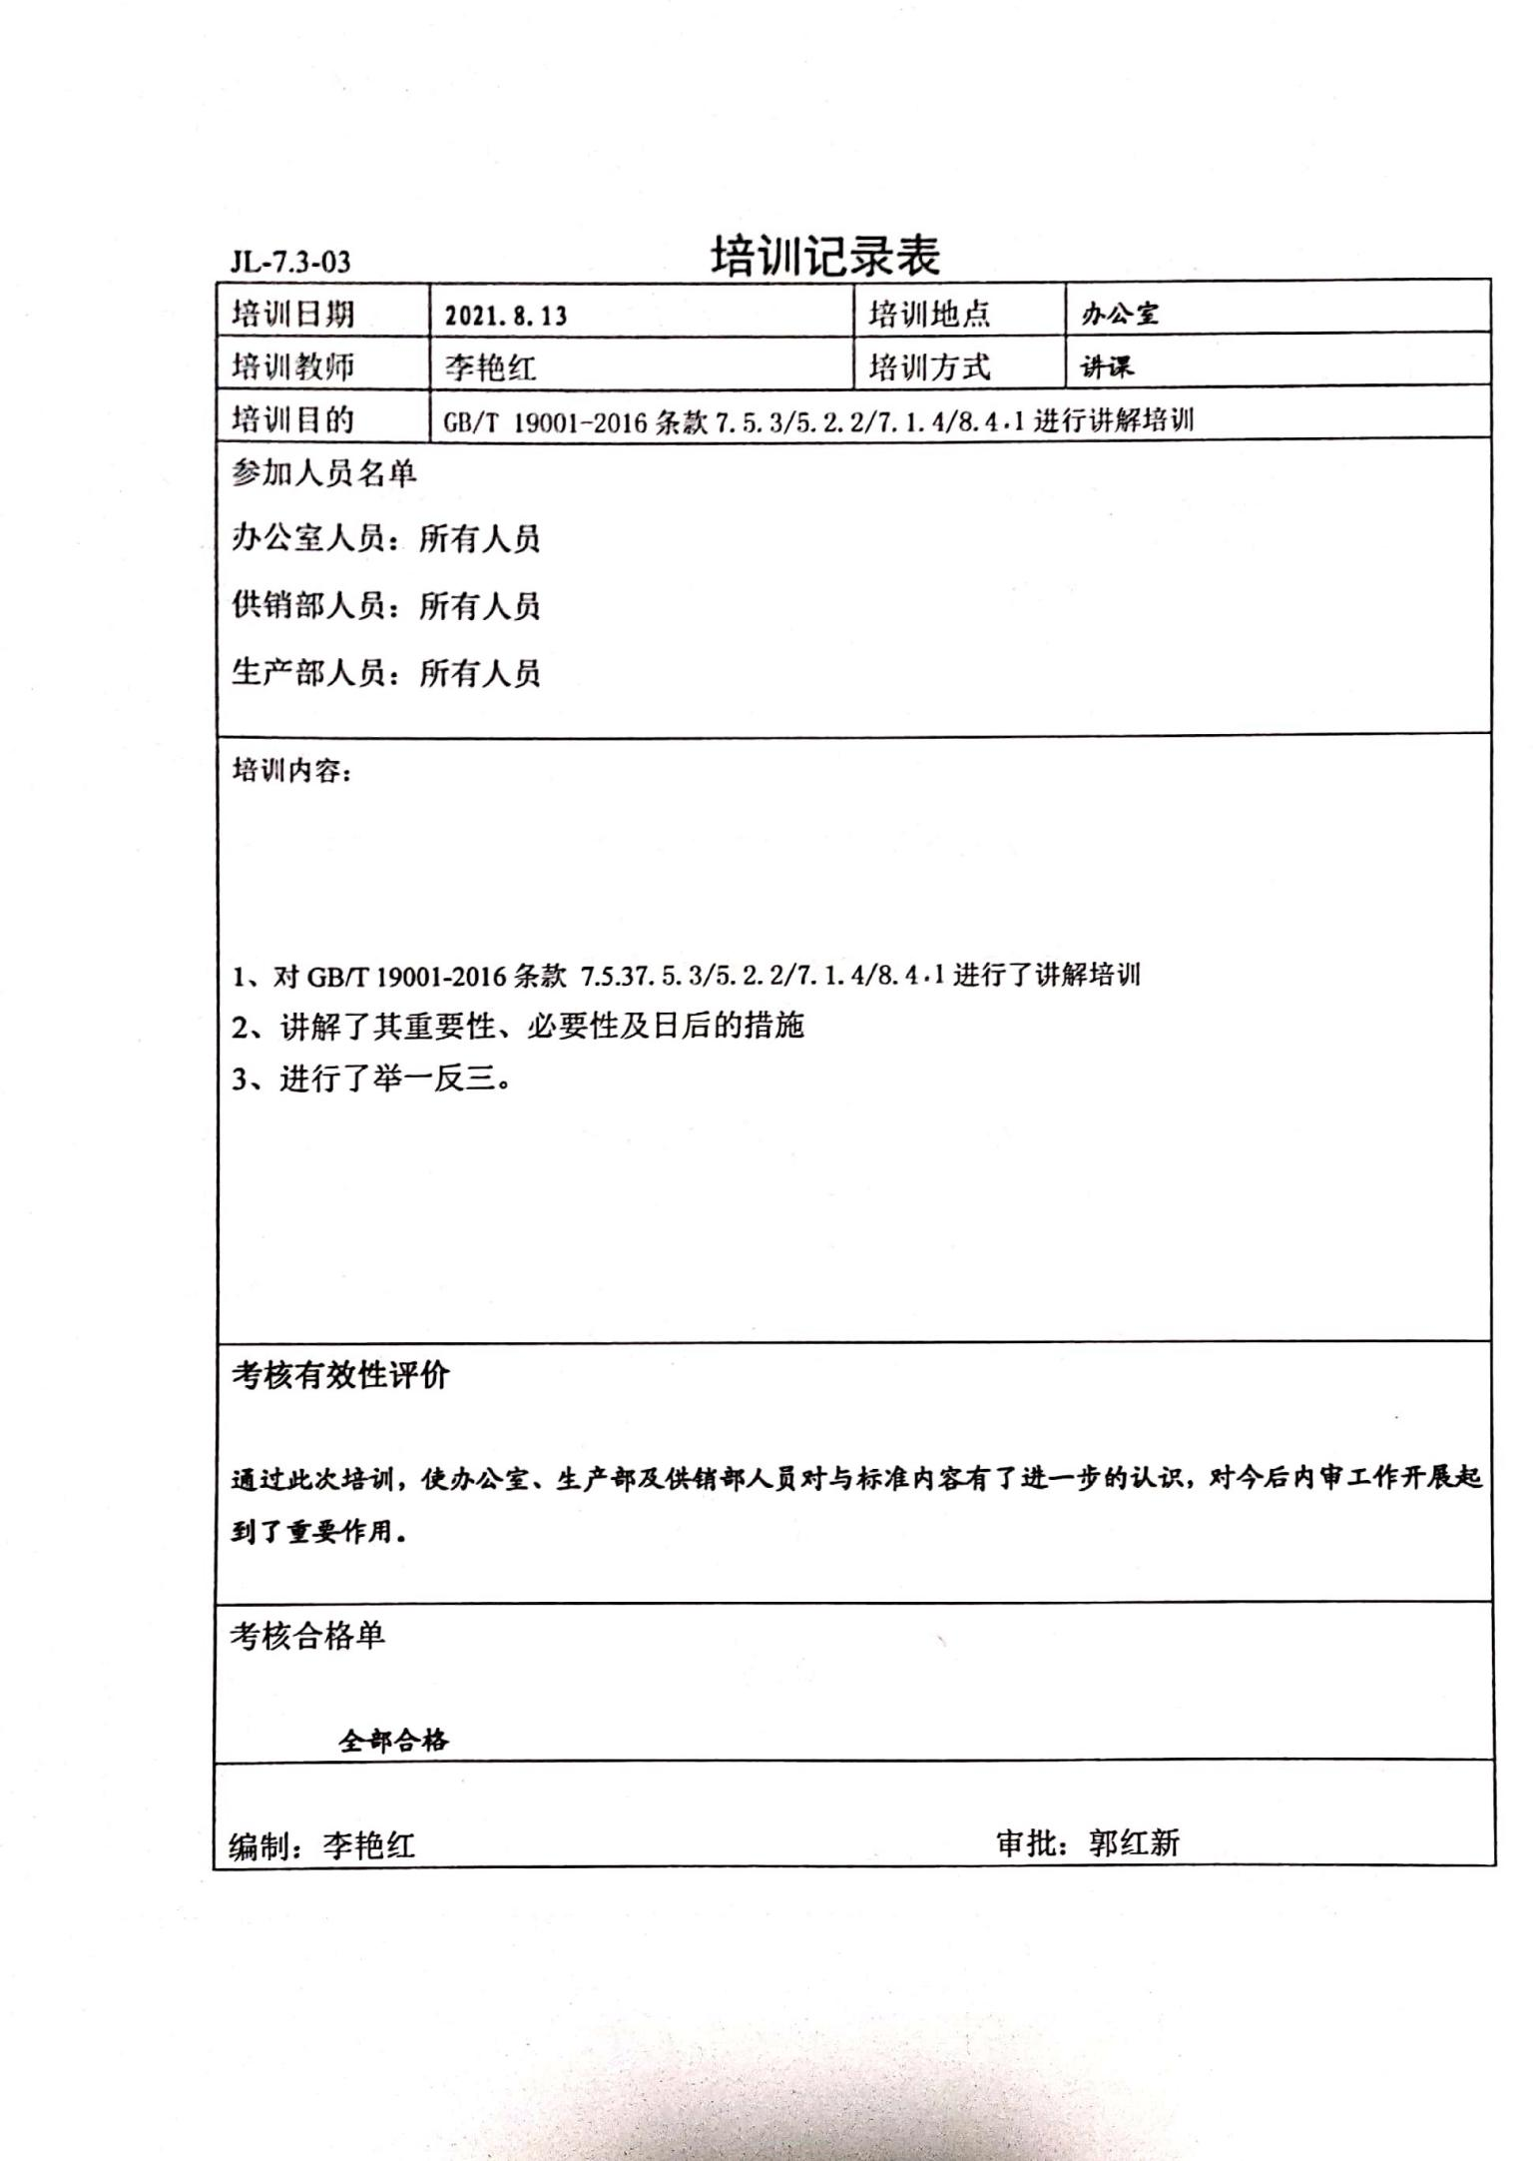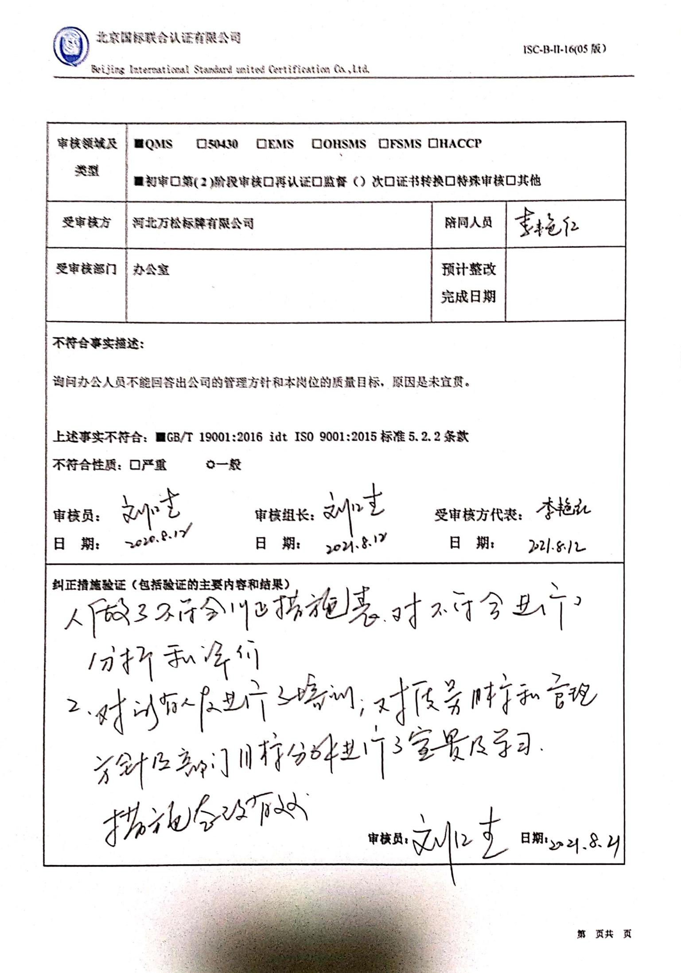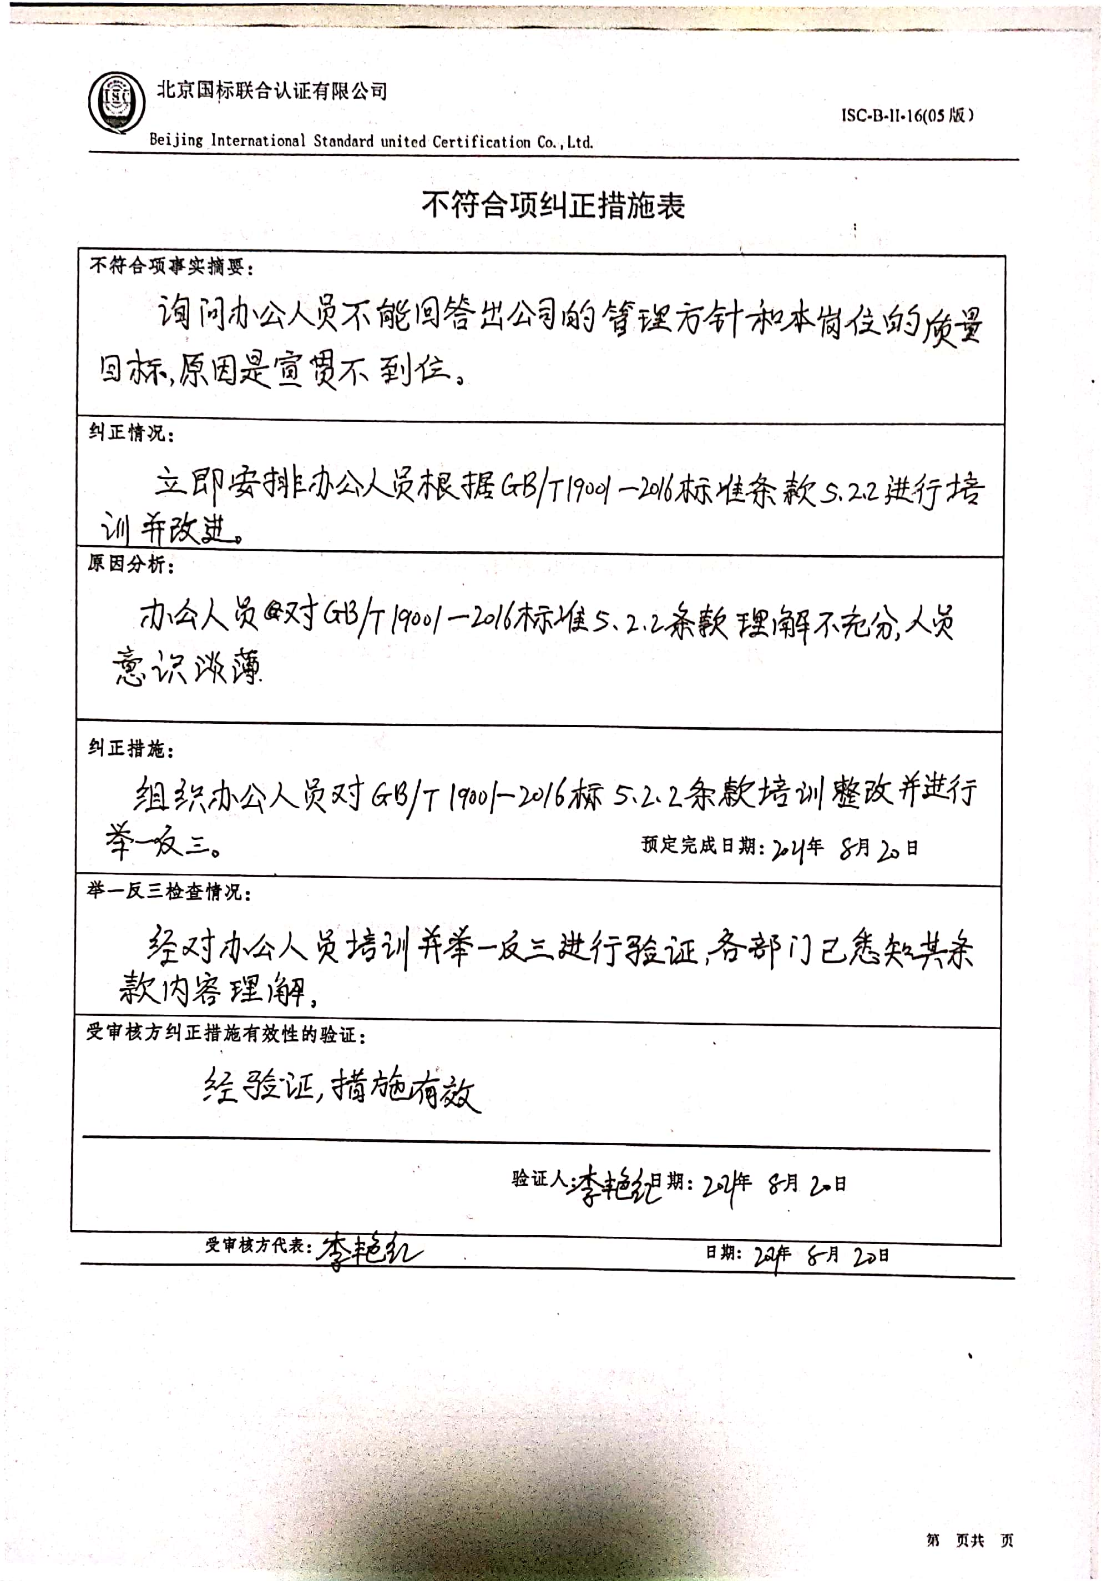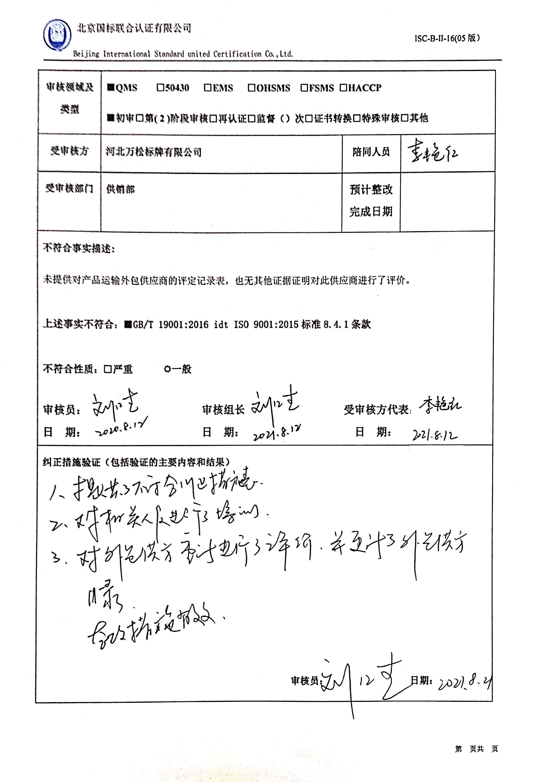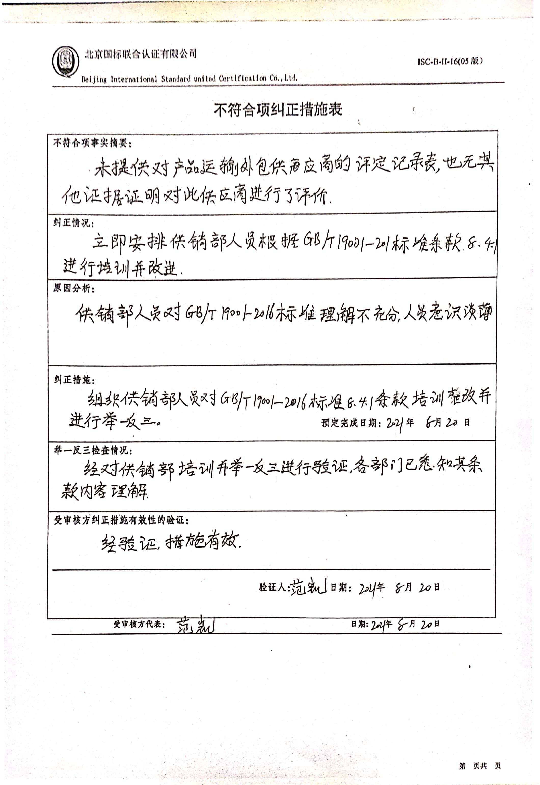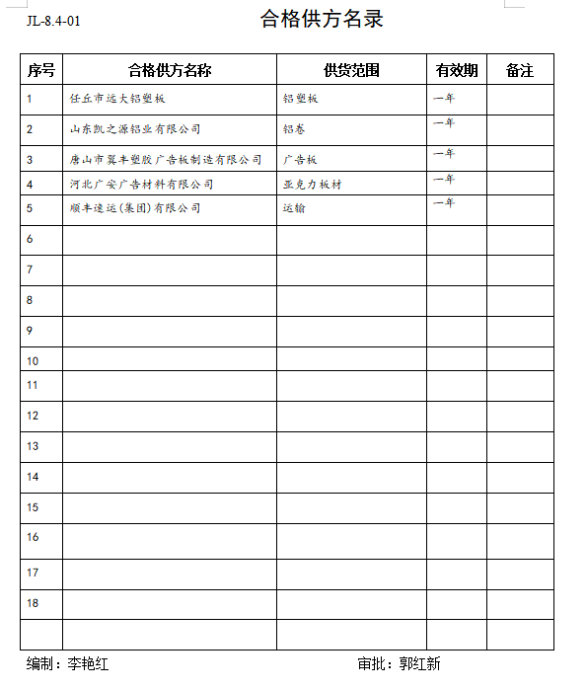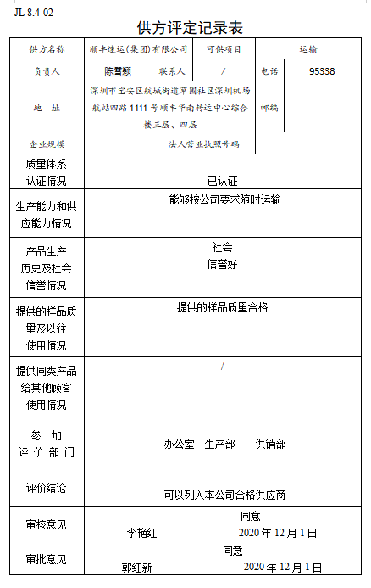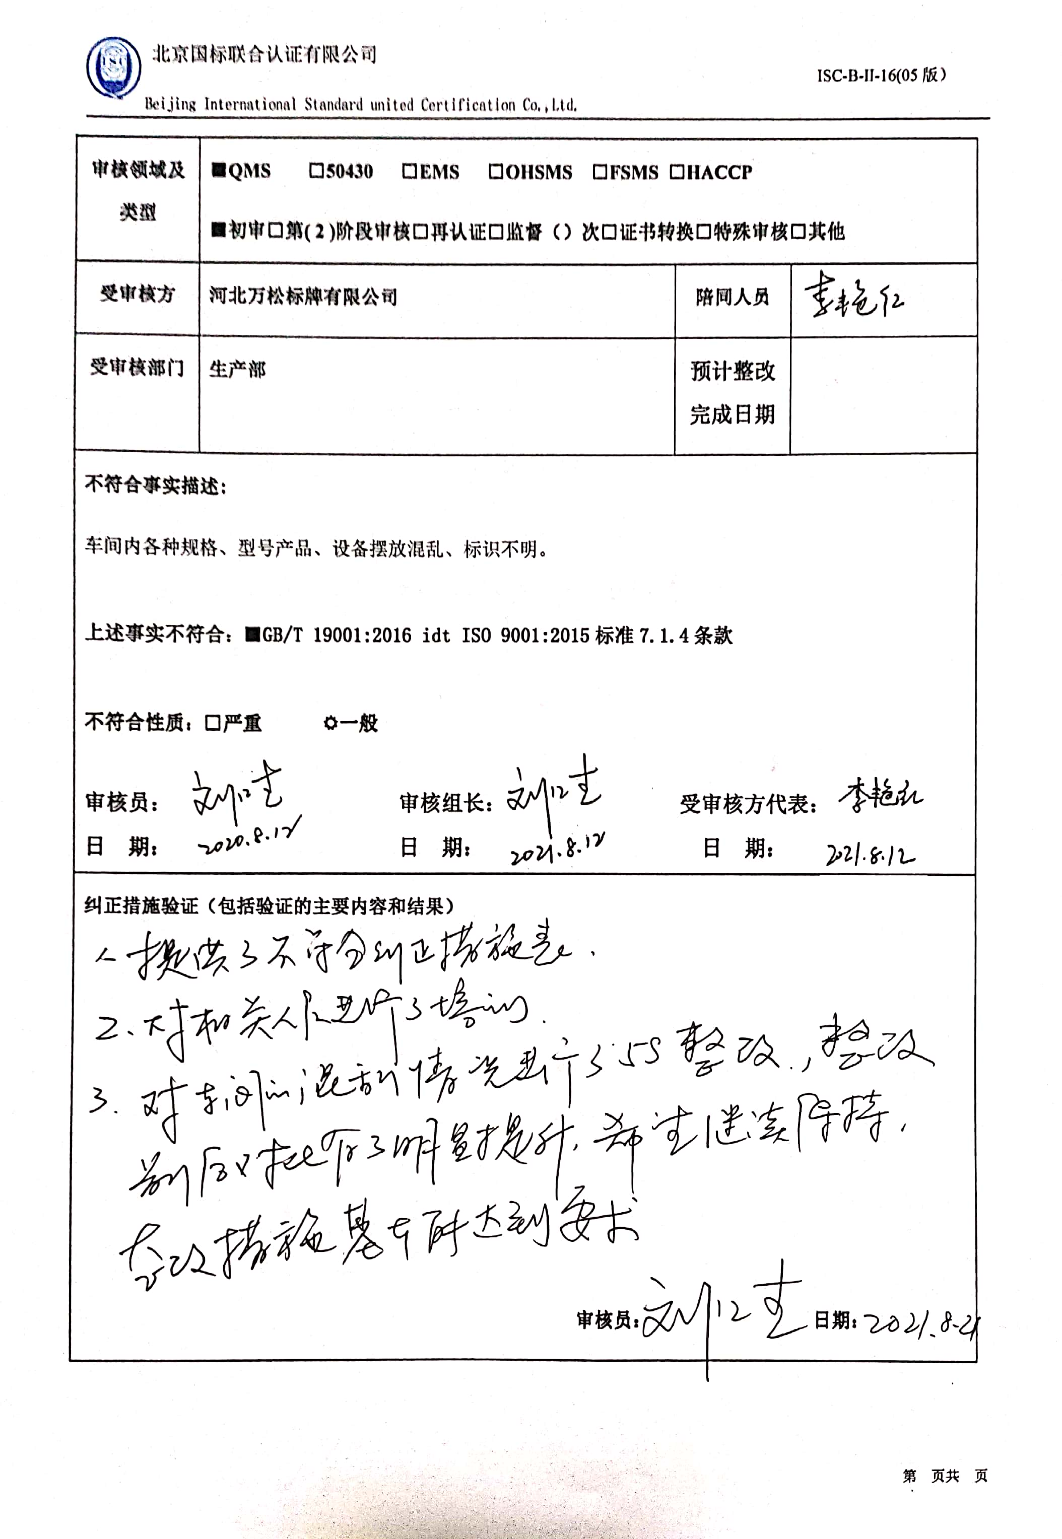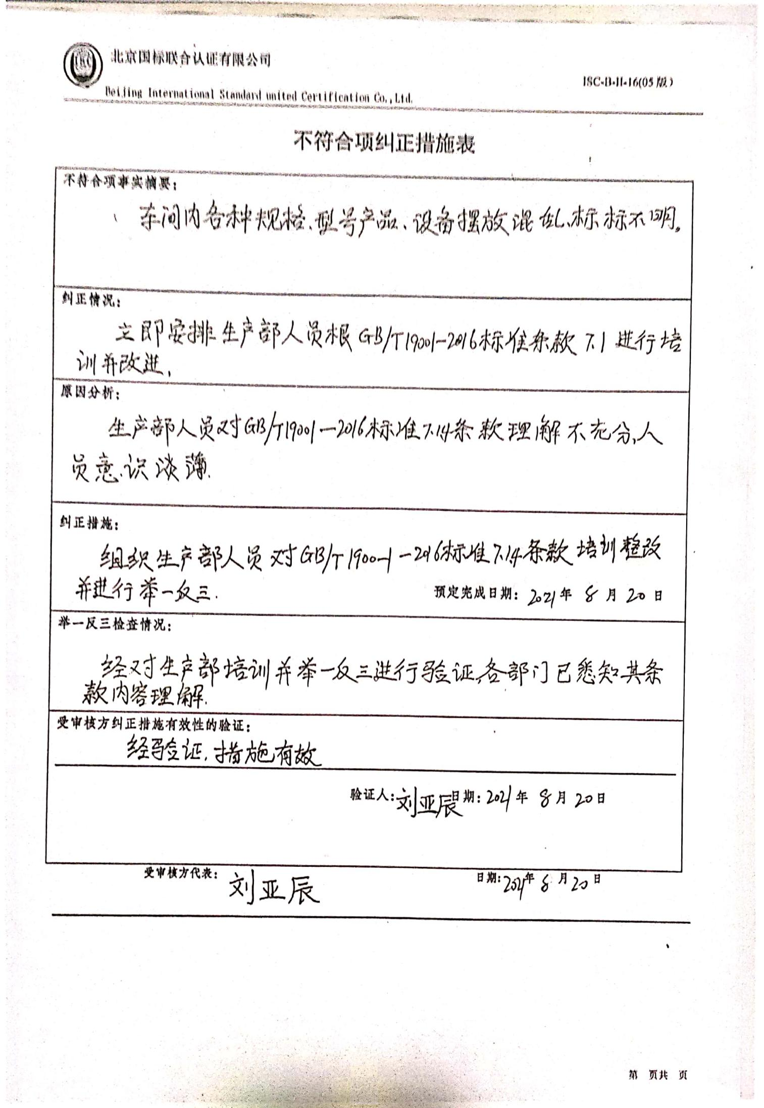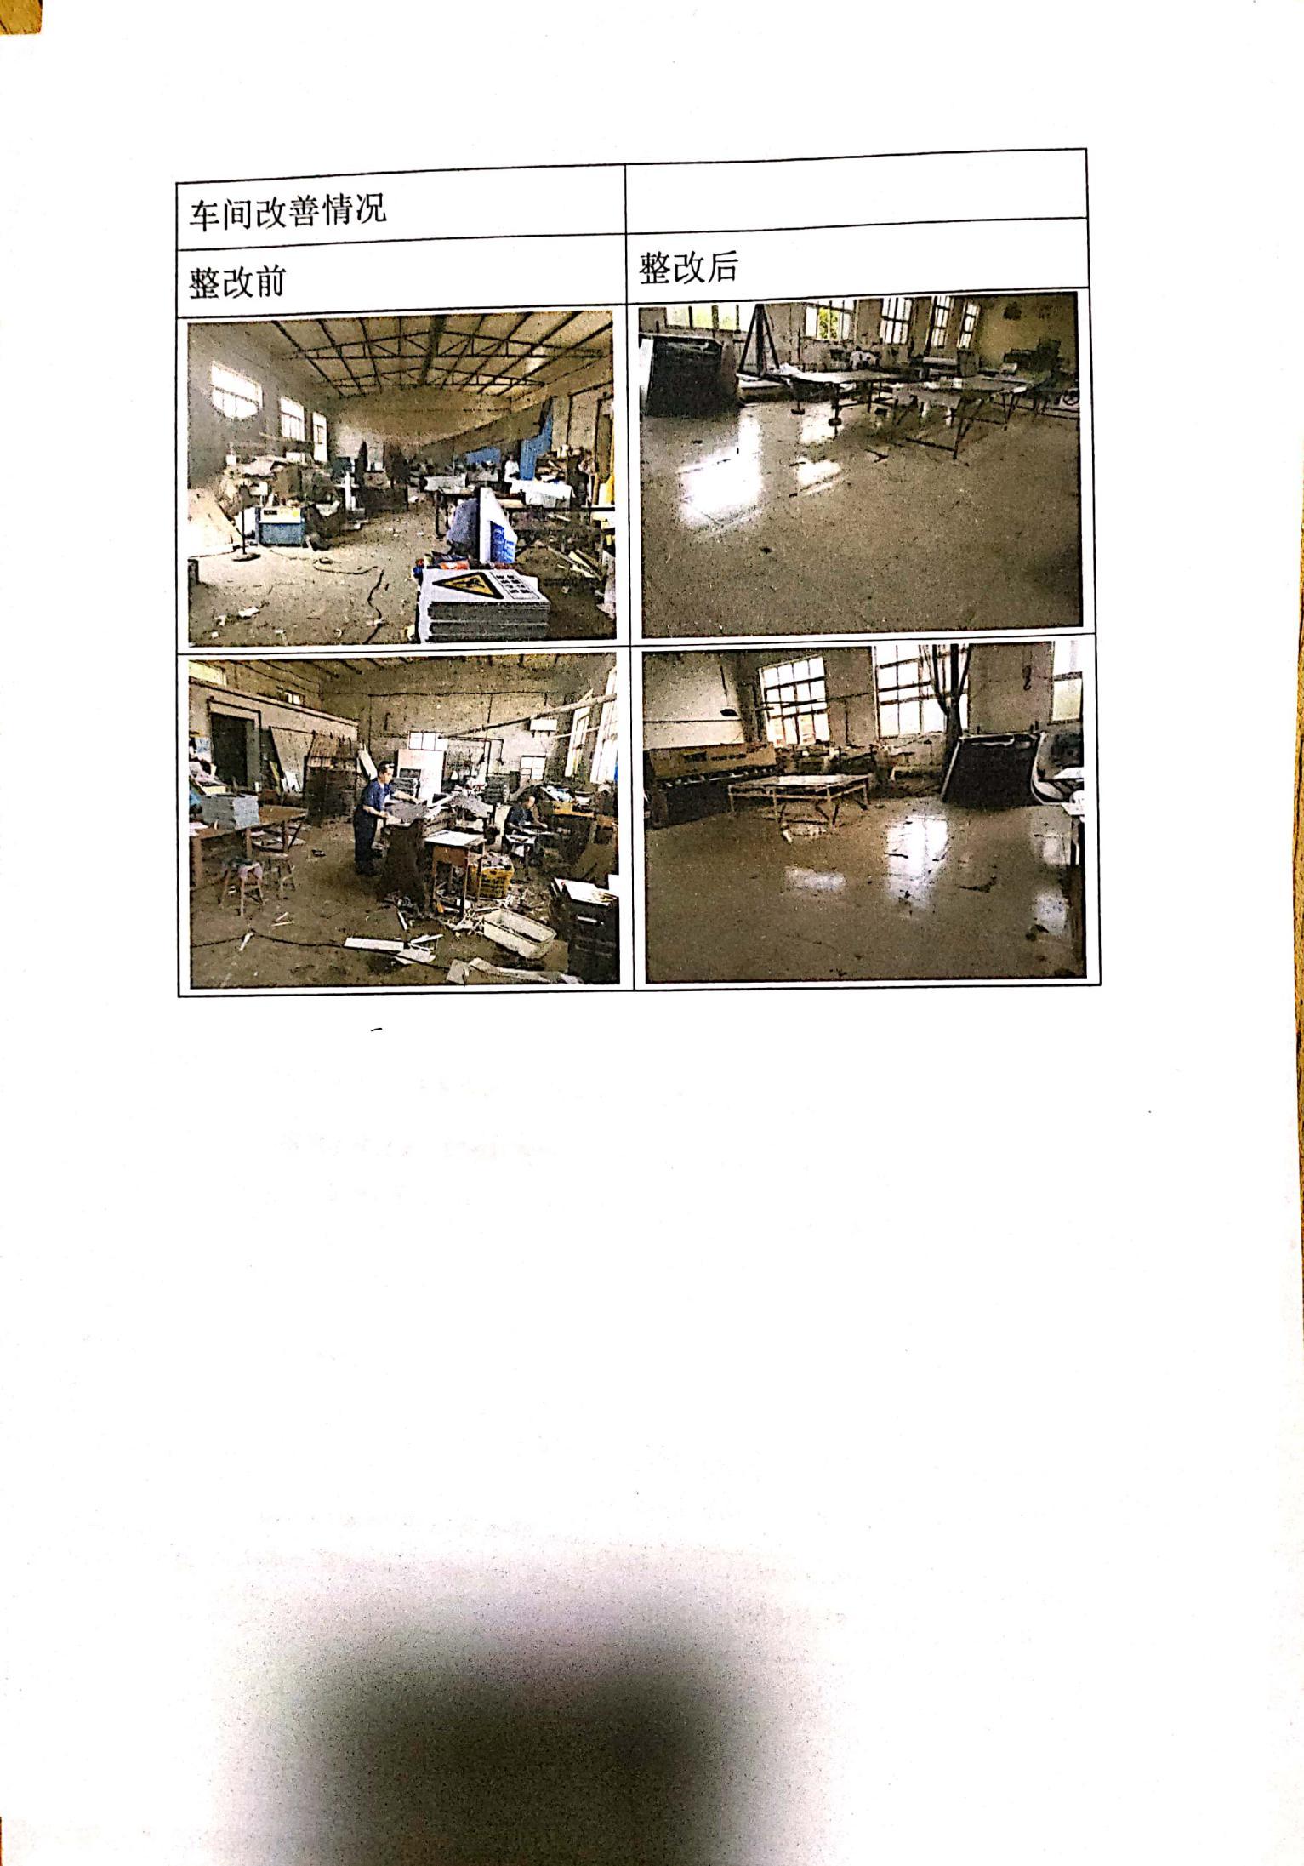不 符 合 项 报 告

|  |  |  |  |
| --- | --- | --- | --- |
| **审核领域及类型** | **■QMS** **□50430** **□EMS** **□OHSMS** **□FSMS** **□HACCP**  **■初审□第( 2 )阶段审核****□再认证****□监督（****）次□证书转换****□特殊审核□其他** | | |
| **受审核方** | **河北万松标牌有限公司** | **陪同人员** |  |
| **受审核部门** | **办公室** | **预计整改完成日期** |  |
| **不符合事实描述:**  文件清单记录文件版本不是最新，现场使用得文件不就是有效版本. 其次，标牌的制造标准裁剪不合理。  **上述事实不符合：****■GB/T 19001:2016 idt ISO 9001:2015标准7.5.3条款**  **不符合性质：□严重　　　☑一般**        **审核员：** **审核组长： 受审核方代表：**  **日 期： 日 期： 日 期：** | | | |
| **纠正措施验证（包括验证的主要内容和结果）**    **审核员： 日期：** | | | |

|  |  |  |  |
| --- | --- | --- | --- |
| **审核领域及类型** | **■QMS □50430 □EMS □OHSMS □FSMS □HACCP**  **■初审□第( 2 )阶段审核□再认证□监督（）次□证书转换□特殊审核□其他** | | |
| **受审核方** | **河北万松标牌有限公司** | **陪同人员** |  |
| **受审核部门** | **办公室** | **预计整改完成日期** |  |
| **不符合事实描述:**  询问办公人员不能回答出公司的管理方针和本岗位的质量目标，原因是未宣贯。  **上述事实不符合：■GB/T 19001:2016 idt ISO 9001:2015标准5.2.2条款**  **不符合性质：□严重　　　☑一般**        **审核员： 审核组长： 受审核方代表：**  **日 期： 日 期： 日 期：** | | | |
| **纠正措施验证（包括验证的主要内容和结果）**  **审核员： 日期：** | | | |
| **审核领域及类型** | **■QMS □50430 □EMS □OHSMS □FSMS □HACCP**  **■初审□第( 2 )阶段审核□再认证□监督（）次□证书转换□特殊审核□其他** | | |
| **受审核方** | **河北万松标牌有限公司** | **陪同人员** |  |
| **受审核部门** | **生产部** | **预计整改完成日期** |  |
| **不符合事实描述:**  车间内各种规格、型号产品、设备摆放混乱、标识不明。  **上述事实不符合：■GB/T 19001:2016 idt ISO 9001:2015标准7.1.4条款**  **不符合性质：□严重　　　☑一般**        **审核员： 审核组长： 受审核方代表：**  **日 期： 日 期： 日 期：** | | | |
| **纠正措施验证（包括验证的主要内容和结果）**    **审核员： 日期：** | | | |
| **审核领域及类型** | **■QMS □50430 □EMS □OHSMS □FSMS □HACCP**  **■初审□第( 2 )阶段审核□再认证□监督（）次□证书转换□特殊审核□其他** | | |
| **受审核方** | **河北万松标牌有限公司** | **陪同人员** |  |
| **受审核部门** | **供销部** | **预计整改完成日期** |  |
| **不符合事实描述:**  未提供对产品运输外包供应商的评定记录表，也无其他证据证明对此供应商进行了评价。  **上述事实不符合：■GB/T 19001:2016 idt ISO 9001:2015标准8.4.1条款**  **不符合性质：□严重　　　☑一般**        **审核员： 审核组长： 受审核方代表：**  **日 期： 日 期： 日 期：** | | | |
| **纠正措施验证（包括验证的主要内容和结果）**    **审核员： 日期：** | | | |

不符合项纠正措施表

|  |
| --- |
| **不符合项事实摘要：** |
| **纠正情况：** |
| **原因分析：** |
| **纠正措施：**  **预定完成日期：** |
| **举一反三检查情况：** |
| **受审核方纠正措施有效性的验证：**  **验证人： 日期：** |

**受审核方代表： 日期:**